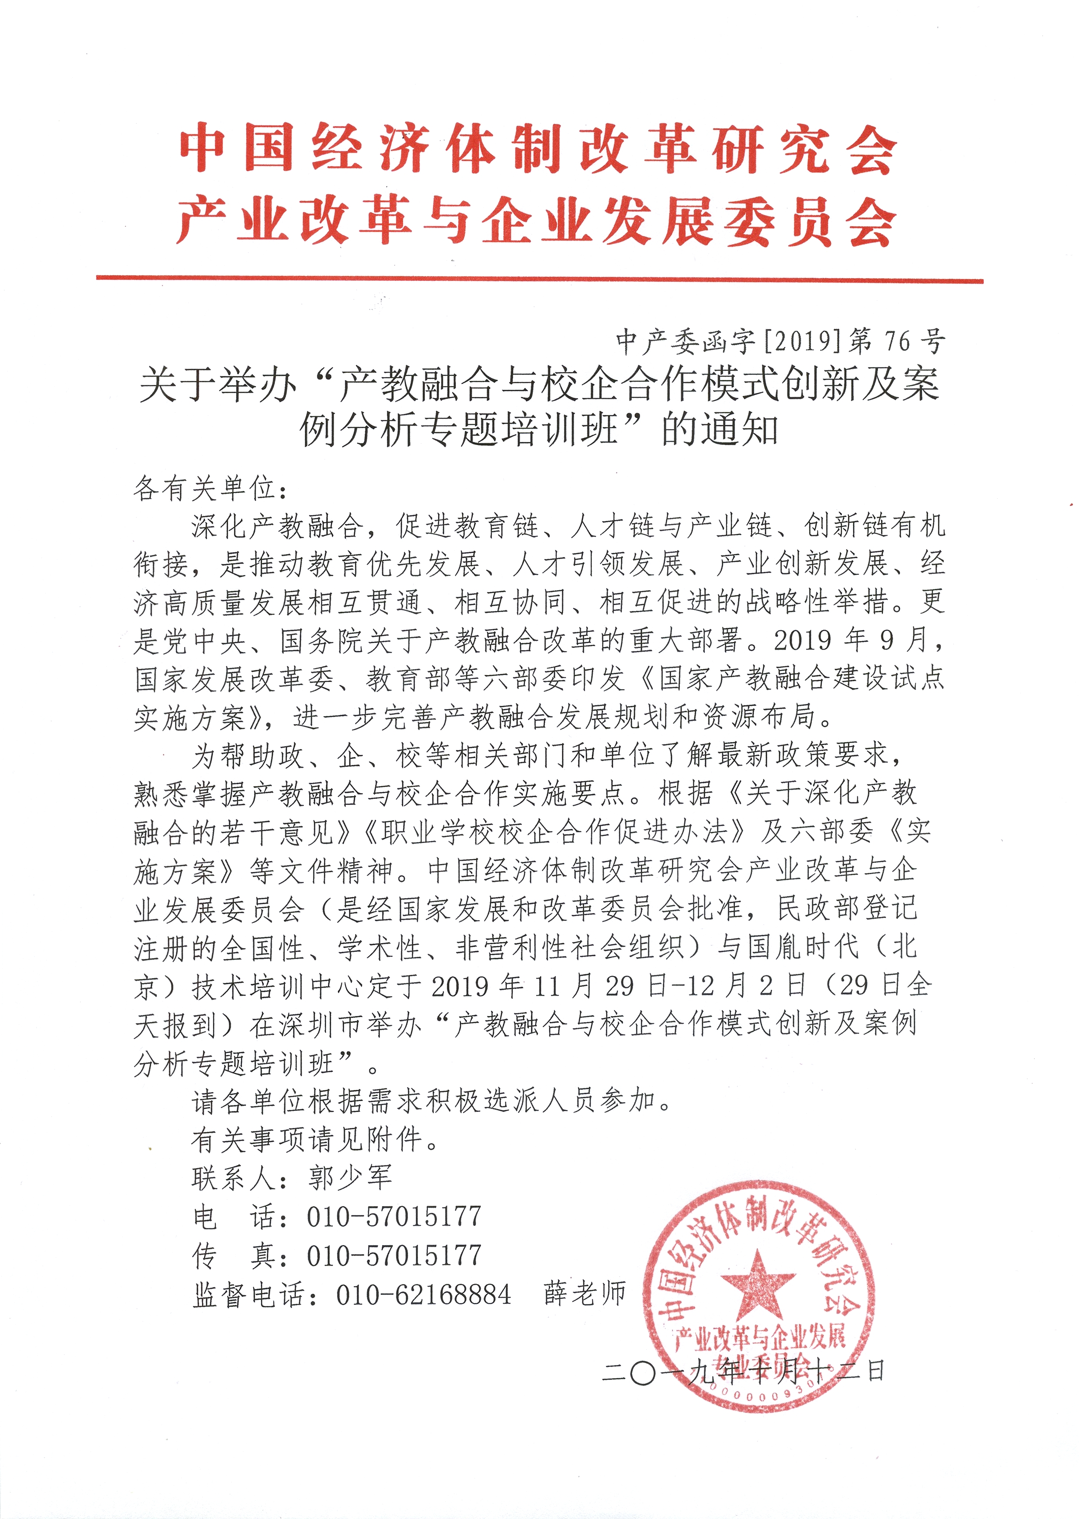

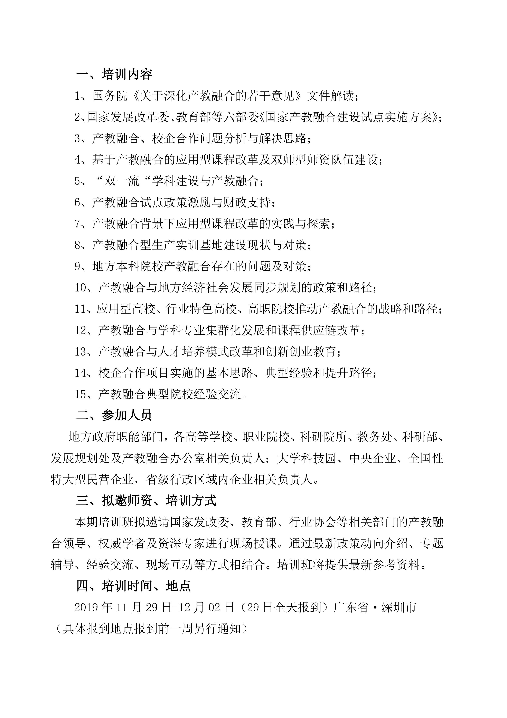

五、培训费用
培训费2800元/人，培训费均含教材、场地、培训组织管理等费用；食宿统一安排，费用自理。
六、报名办法
参加培训班的人员按要求将报名表填写好，微信、QQ、Email发送报名均可，会务组在开班前一周按照报名先后顺序发详细的报到通知。
附件：
产教融合与校企合作模式创新及案例分析专题培训班报名表
2019年11月29日-12月02日（29日全天报到）广东省·深圳市
单位名称
单位地址 |  |  |  |  | 电子邮箱
联 系 人 |  | 办公电话 |  |  | 手 机
参 加 人 员 名 单
姓 名 | 性 别 | 职 务 | 手 机 |  |  | 电子邮箱
住宿预订 |  | □标准间（含早餐） □单间（含早餐）
指定汇款账号 |  | 户 名：国胤时代（北京）技术培训中心  账 号：0200 2020 0920 0040 486  开户行：工商银行股份有限公司北京政达路支行  汇款时请标注“产教融合培训费”
如需现场领取发票，请提前汇款！！！
单位盖章 |  | 负责人签字：  2019年 月 日
请正楷逐项填写此表；此表复印有效。（无报名费）
报名联系人：谷老师 手机：13120200765（微信同步）
工作QQ：3167333158 报名邮箱：3167333158@qq.com

